Impressionen von der Platte

1. Einige Vorinformationen

Wiesbaden liegt am Taunushang und der Wald reicht bis an den nördlichen Stadtrand. Er umschließt sogar das nördliche Stadtgebiet bogenförmig von Wiesbaden-Freudenberg bis nach Wiesbaden-Sonnenberg. Es handelt sich um Mischwälder mit hohem Buchen- und Eichenanteil. Stellenweise gibt es sogar Waldabschnitte mit Ross- und Esskastanien (die letzteren reifen aber nicht ganz aus). Auch der Wildbestand ist hoch und umfasst u.a. Rotwildbestände.

Der schöne Wald verdankt seine Entstehung teilweise dem jagdlustigen Kaiser Wilhelm II., der Wiesbaden und Straßburg zu einer Art Neben-Hauptstädte erwählte und regelmäßig in Wiesbaden weilte. Um den Jagdtierbestand, besonders den an Rotwild, zu erhöhen, ließ er an bestimmten Stellen Kastanien anpflanzen, die ein begehrtes Wildfutter sind. Besonders das Jagdschloss Platte schätzte der Kaiser.

Die Platte ist ein mit dem Auto leicht erreichbares Höhenplateau im Taunus. Die dicht bewaldeten Anhöhen des Taunus oberhalb von Wiesbaden waren schon im 18. Jh. Ein fürstliches Jagdrevier, das auch viele prominente internationale Gäste besuchten.
Dort wurde 1823 bis 1826 von der herzoglich-nassauischen Familie ein Jagdschloss in klassizistischem Stil errichtet, das auch als Herbstwohnsitz zur Jagdsaison diente. Im 2. Weltkrieg waren dort Luftabwehrstellungen errichtet und das Jagdschloss wurde deswegen noch in den letzten Kriegswochen 1945 zerstört. Es wurde nicht wieder im alten Stil aufgebaut, aber weitgehend so restauriert, dass dort wieder größere Veranstaltungen stattfinden können.

An dem Jagdschloss geht die Fernstraße 417 von Wiesbaden zur Lahn vorbei. Und damit die Besucher und Wanderer auch einkehren können, gibt es seit Jahrzehnten auf der anderen Straßenseite das Restaurant „Zur Platte“.

2. Karten von der Platte (Karten nach openstreetmap.org und Mitwirkende)

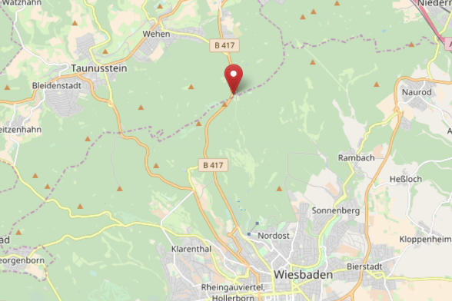

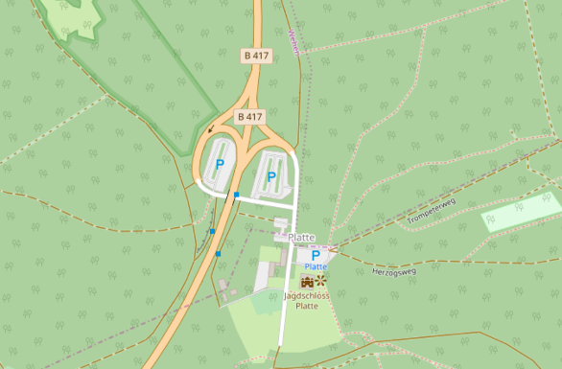
Mittlerweile gibt es auf der Platte größere Parkplätze, einmal für Besucher des Restaurants, zum andern für Wanderer und Besucher der Jagdschloss-Ruine.

3. Bilder von der Platte (alle Fotos vom Verfasser)

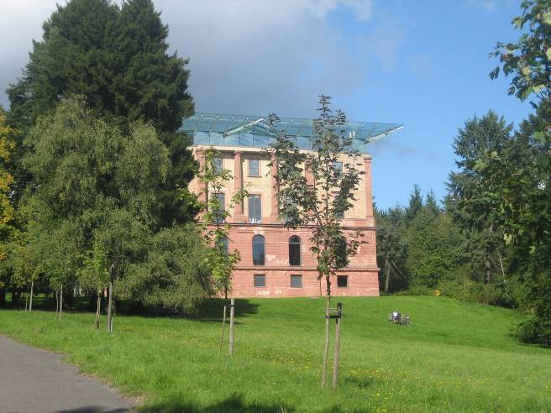
Das sind die Reste des ehemaligen Jagdschlosses Platte, das 1945 zerstört wurde.
Links verläuft die Fernstraße 417 zur Lahn hin vorbei.
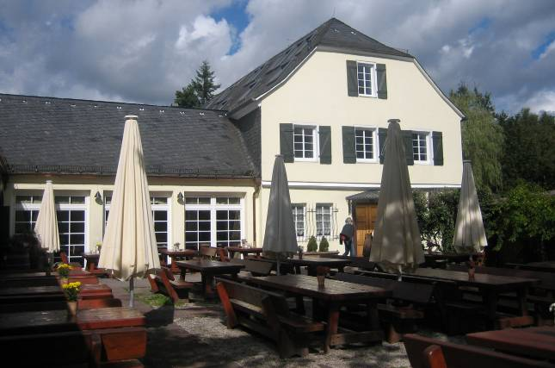
Gegenüber auf der anderen Straßenseite steht ein bekanntes Restaurant, ehemals ein landwirtschaftliches Gut.

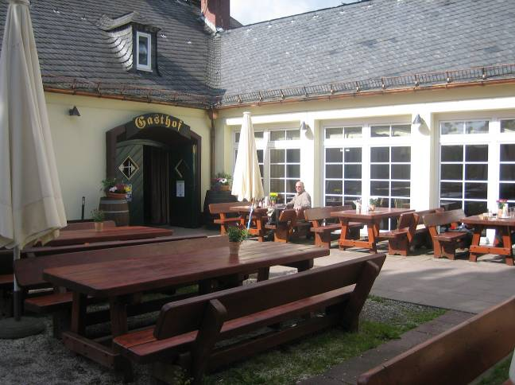
Der Gasthof ist innen und außen geräumig…

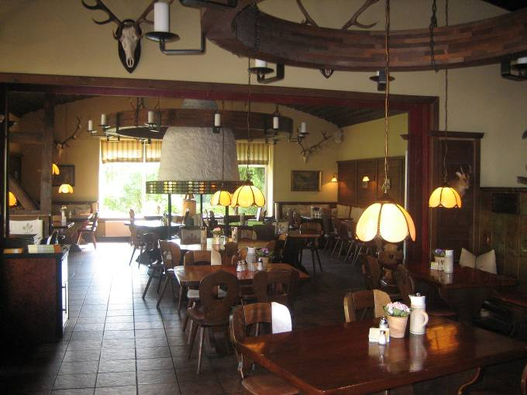
… und die meiste Zeit des Jahres geöffnet. Die deftige Küche wird gelobt.

(Wird fortgeführt)

(Verfasst von Helmut Wurm, Betzdorf, 26. 5. 018)

